Государственное бюджетное профессиональное образовательное учреждение
«Чайковский техникум промышленных технологий и управления»

РАССМОТРЕНО  Председатель П(Ц)К сферы услуг  _____________ Н. Л. Красноперова  «___» _____________2019 г. | УТВЕРЖДАЮ  Заместитель директора по УМР  _____________ И. А. Санникова  «___» ______________2019 г.
СОГЛАСОВАНО
Методист
_____________ Н. Л. Красноперова
«___» ____________ 2019г.

КОНТРОЛЬНО-ИЗМЕРИТЕЛЬНЫЕ МАТЕРИАЛЫ
МДК 02.01 «ХИМИЧЕСКАЯ ЗАВИВКА ВОЛОС»
ПРОФЕССИЯ 43.01.02 «ПАРИКМАХЕР»

Разработчик: преподаватель Олесова М.А.

РАССМОТРЕНО  Председатель П(Ц)К сферы услуг  ____________ /________________/  «___» _____________20____ г. | УТВЕРЖДАЮ  Заместитель директора по УМР  _____________ И. А. Санникова  «___» ______________20__ г.
СОГЛАСОВАНО
Методист
____________ /________________/
«___» ____________ 20__г.

РАССМОТРЕНО  Председатель П(Ц)К сферы услуг  ____________ /________________/  «___» _____________20____ г. | УТВЕРЖДАЮ  Заместитель директора по УМР  _____________ И. А. Санникова  «___» ______________20__ г.
СОГЛАСОВАНО
Методист
____________ /________________/
«___» ____________ 20__г.

РАССМОТРЕНО  Председатель П(Ц)К сферы услуг  ____________ /________________/  «___» _____________20____ г. | УТВЕРЖДАЮ  Заместитель директора по УМР  _____________ И. А. Санникова  «___» ______________20__ г.
СОГЛАСОВАНО
Методист
____________ /________________/
«___» ____________ 20__г.

1 Общие положения
  - Контрольно-измерительный материал разработан для оценки образовательных результатов освоения МДК 02.01 «Химическая завивка волос» для профессии 43.01.02 «Парикмахер»
  - Перечень осваиваемых в рамках междисциплинарного курса умений и знаний

КОД | Умения/знания | Методы оценки образовательных результатов | Семестр/  форма ПА
З 1 | - состав и свойства профессиональных препаратов | Тестирование  Устный и письменный опрос | 4 семестр, экзамен
З 2 | - современные направления моды в парикмахерском искусстве | Защита рефератов | 4 семестр, экзамен
З 3 | - нормы расхода препаратов, времени на выполнение работ | Тестирование  Устный и письменный опрос | 4 семестр, экзамен
З 4 | -технологии химических завивок волос | Защита презентаций | 4 семестр, экзамен
З 5 | -критерии оценки качества химической завивки волос | Тестирование  Устный и письменный опрос | 4 семестр, экзамен
У1 | - организовывать рабочее место | Оценка результатов практических работ | 4 семестр, экзамен
У2 | - подбирать препараты для химической завивки | Оценка результатов практических работ | 4 семестр, экзамен
У 3 | - пользоваться парикмахерским инструментом | Оценка результатов практических работ | 4 семестр, экзамен
У 4 | - выполнять все виды химической завивки волос в соответствии с инструкционно-технологической картой | Оценка результатов практических работ | 4 семестр, экзамен
У 5 | - производить коррекцию химической завивки | Оценка результатов практических работ | 4 семестр, экзамен
У 6 | - выполнять заключительные работы по обслуживанию клиентов | Оценка результатов практических работ | 4 семестр, экзамен

ГБПОУ «Чайковский техникум промышленных технологий и управления»
СОГЛАСОВАНО  Председатель ПЦК сферы услуг  __________Н.Л.Красноперова |  | задания для экзамена |  |  |  |  | УТВЕРЖДАЮ  Зам. директора по УМР  __________ И.А. Санникова
по:
МДК.02.01 ХИМИЧЕСКАЯ ЗАВИВКА ВОЛОС

для профессии 43.01.02 «Парикмахер»
2 курс, 4 семестр
Цель:  Инструкция: | Оценка умений и знаний в соответствии с рабочей программой  Проанализировать представленную информацию. Произвести действия согласно инструкциям. Оформить результаты.  Всего - 20 заданий. Задание выполнено верно, если совпадает с модельным ответом.  Задания с 1 по 14 – выбрать один правильный ответ, за каждый правильный ответ – 1балл.  Задание 15- вставить пропущенное слово, за каждое правильно вставленное слово 1 балл.  Задание 16 – максимально 8 баллов, если заполнены вся таблица и совпадают ответы.  Задание 17,18 – выполнить рисунок(схему), оценивается в 2 балла.  Задание № 19,20ответить устно, оценивается по 3 балла.  Максимум – 37 баллов.
Критерии оценок: |  |  | «5» | - | Студент выполняет задания и набирает 35 -37 баллов
 |  |  | «4»  «3»  «2» | - | Студент выполняет задания и набирает 28 -34 балла  - Студент выполняет задания и набирает 22-27 баллов  - Студент выполняет задания и набирает 21 и менее баллов
 |  |  |  |  | Составители: | Олесова М.А.

ВАРИАНТ 1
1. В какой стране изобрели «холодный метод завивки волос:
- Россия
- Франция
- США
2. К какому типу перманента относится препарат для химической завивки волос «Локон»:
- щелочной
- кислотный
- кислотно-сбалансированный
3. Что называется раскислением:
- раскрытие кутикулы
- частичный разрыв двусернистых мостов
- полный разрыв двусернистых мостов
4. Укажите правильную последовательность этапов химической завивки волос:
- фиксация – нейтрализация – пластификация
- пластификация – фиксация – нейтрализация
- фиксация – пластификация – нейтрализация
5. Химическая завивка выполняется:
- на чистых волосах
- на грязных волосах
- чистота волос не важна, главное, чтобы волосы были влажными
6. Тонкие волосы надо накручивать:
- толстыми прядями на мелкие коклюшки
- тонкими прядями на крупные коклюшки
- тонкими прядями на тонкие коклюшки
7. Толщина пряди при накручивании на коклюшку должна быть ровна:
- диаметру коклюшки
- чуть больше диаметра коклюшки
- чуть меньше диаметра коклюшки
8. Состав перед нанесением вспенивают губкой для того, чтобы:
- его стало больше
- он не стекал на кожу
- он изменил свой цвет

9. Состав нужно наносить на волосы:
- в один приём
- в два этапа
- в три этапа
10. Отсчёт времени выдержки состава на волосах начинается с момента:
- вспенивания состава
- начала нанесения состава
- полного нанесения состава
11. Как проверяют качество завитка после истечения времени выдержки состава на волосах:
- раскручивают 3-4 коклюшки на разных участках головы
- снимают все коклюшки и слегка пружинят волосы
- раскручивают одну контрольную прядь на наивысшей точке головы
12. На одну химическую завивку фиксажа должно быть использовано:
- в 2 раза больше, чем было израсходовано «Локона»
- столько же, сколько было израсходовано «Локона»
- в 2 раза меньше, чем было израсходовано «Локона»
13. Назовите правильное время выдержки фиксажа на волосах
- 5 минут
- 10 минут
- 15 минут
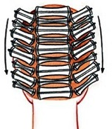
14. Выберете правильный ответ:

- вертикальная схема накрутки
- спиральная схема накрутки
- горизонтальная схема

15. Дополните предложения.
Дополнительное тепло можно применять для завивки _____________ волос.
Нельзя применять дополнительное тепло при завивке ____________ волос.
Завивка, при которой накручивают пряди волос от середины к корням, оставляя часть длины волос не завитой, называется____________ .
Уровень рН кислотных препаратов для завивки составляет .
Уровень рН щелочных составов _____________.

16. Заполните таблицу
Тип волос | Тип состава для завивки
17. Нарисуйте угол оттяжки пряди при накручивании волос на коклюшки:

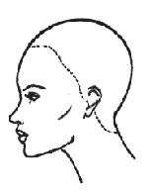

18.Нарисуйте схему деления волос при их накручивании на коклюшки в процессе выполнения классической химической завивки:
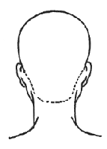
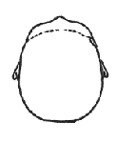

Дайте развернутый ответ
19. Составьте список инструментов и приспособлений, необходимых для выполнения химической завивки: _____________________________________________________________________________
20. В чем причина слабого завитка при химической завивке? Как устранить этот дефект?
_____________________________________________________________________________

ГБПОУ «Чайковский техникум промышленных технологий и управления»
СОГЛАСОВАНО  Председатель ПЦК  __________Н.Л.Красноперова |  | задания для экзамена |  |  |  |  | УТВЕРЖДАЮ  Зам. директора по УМР  __________ И.А. Санникова
по:

МДК.02.01 ХИМИЧЕСКАЯ ЗАВИВКА ВОЛОС

для профессии
43.01.02 Парикмахер
Цель:  Инструкция: | Оценка умений и знаний в соответствии с рабочей программой  Проанализировать представленную информацию. Произвести действия согласно инструкциям. Оформить результаты.  Всего - 21 задание. Задание выполнено верно, если совпадает с модельным ответом.  Задания с 1 по 14 – выбрать один правильный ответ, за каждый правильный ответ – 1балл.  Задание 15- вставить пропущенное слово, за каждое правильно вставленное слово 1 балл.  Задание 16 – максимально 8 баллов, если заполнены вся таблица и совпадают ответы.  Задание 17 – выполнить рисунок (схему), оценивается в 2 балла.  Задание 18 – максимально 3 балла, если заполнена вся таблица и совпадают ответы.  Задание № 19,20,21 ответить устно, оценивается по 3 балла.  Максимум – 39 баллов.
Критерии оценок: |  |  | «5» | - | Студент выполняет задания и набирает 37-39 баллов
 |  |  | «4»  «3»  «2» | - | Студент выполняет задания и набирает 29-36 баллов  - Студент выполняет задания и набирает 24-28 баллов  - Студент выполняет задания и набирает 23 и менее баллов
 |  |  |  |  | Составитель: | ОлесоваМ.А.

II Вариант
1. В каком году изобрели «холодный» метод завивки волос:
- 1935
- 1957
- 1976
2. Какой тип перманента воздействует на волосы наиболее щедяще:
- щелочной
- кислотный
- кислотно-сбалансированный
3. Пластификация – это этап химической завивки волос, включающий в себя:
- разделение волос на зоны и накручивание их на коклюшки
- накручивание волос на коклюшки и обработка их составом
- обработка волос составом и нейтрализация
4. Как проводят тест на чувствительность кожи к препарату для химической завивки волос:
- наносят препарат на волосы и ждут 5-10 минут
- наносят препарат на локтевой сгиб и ждут 5-10 минут
- наносят препарат на локтевой сгиб и ждут 24 часа
5. При выполнении классической химической завивки волосы начинают накручивать:
- от КЛРВ у лица
- с нижней затылочной зоны
- с наивысшей точки головы
6. Ширина пряди при накручивании волос на коклюшку должна быть ровна:
- длине коклюшки
- чуть больше длины коклюшки
- чуть меньше длины коклюшки
7. В каких случаях допускается использование сушуара при выполнении химической завивки волос:
- когда у парикмахера нет времени и нужно ускорить процесс завивки
- когда в помещении парикмахерской слишком холодно и процесс завивки идёт очень медленно
- всегда, когда захочешь
8. По какой причине в результате химической завивки волос получается слишком слабый завиток
- передержали состав
- слабая накрутка
- фиксаж держали только 10 минут
9. Волосы после химической завивки не рекомендуется мыть:
- первые 2-3 дня
- первые 1-2 недели
- можно мыть сразу
10. Выберите правильный интервал времени выдержки «Локона» на волосах:
- 5-20 минут
- 5-30 минут
- 7-30 минут
11. Прежде чем состав смывают с волос коклюшки надо:
- раскрутить
- оставить на волосах
- не имеет значения
12. Выберите верный рецепт фиксажа:
- 2 таблетки гидроперита + 10г воды + 40г шампуня
- 2 таблетки гидроперита + 20г воды + 20г шампуня
- 2 таблетки гидроперита + 40г воды + 10г шампуня
13. Какая температура воды должна быть для приготовления фиксажа
- холодная
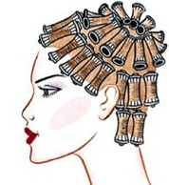
- тёплая
- горячая
14. Выберете правильный ответ:
- накрутка в шахматном порядке
- накрутка вертикальная
- накрутка «Близнецы»

15.Дополните предложения
Ширина пряди ___________ превышать длину коклюшки.
Толщина пряди ____________ диаметру коклюшки
При накрутке прядь оттягивается ___________ к голове.

16. Заполните таблицу
Химическая завивка волос не прямым способом
Порядок выполнения работ | Инструменты, приспособления и материалы | Требования безопасности при выполнении работ

17. Нарисуйте схему деления волос при их накручивании на коклюшки в процессе выполнения вертикальной химической завивки:

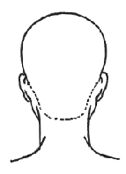

18.Заполните таблицу
Состояние волос | Маркировка химического состава (цифровое или буквенное обозначение)
Обесцвеченные волосы
Окрашенные перманентными (химическими) красителями
Жесткие волосы, трудно поддающиеся хим. обработки
Нормальные волосы

Дайте развернутый ответ
19.Перечислите правила предосторожности, которые необходимо соблюдать при выполнении химической завивки

20. Почему при химической завивке волос нельзя пользоваться металлическими предметами?
_____________________________________________________________________________21. Какие рекомендации по уходу за волосами после химической завивки вы можете дать клиентке (клиенту)?
_____________________________________________________________________________

ГБПОУ «Чайковский техникум промышленных технологий и управления»
СОГЛАСОВАНО  Председатель ПЦК сферы услуг  __________Н.Л.Красноперова |  | задания для экзамена |  |  |  |  | УТВЕРЖДАЮ  Зам. директора по УМР  __________ И.А. Санникова
по:
МДК.02.01 ХИМИЧЕСКАЯ ЗАВИВКА ВОЛОС

для профессии 43.01.02 «Парикмахер»
2 курс, 4 семестр
Цель:  Инструкция: | Оценка умений и знаний в соответствии с рабочей программой  Проанализировать представленную информацию. Произвести действия согласно инструкциям. Оформить результаты.  Всего - 20 заданий. Задание выполнено верно, если совпадает с модельным ответом.  Задания с 1 по 14 – выбрать один правильный ответ, за каждый правильный ответ – 1балл.  Задание 15- описать изображение максимум4 балла.  Задание 16 – максимально 8 баллов, если заполнены вся таблица и совпадают ответы.  Задание 17,18 – выполнить рисунок (схему), оценивается в 2 балла.  Задание № 19,20 ответить устно, оценивается по 3 балла.  Максимум – 36 баллов.
Критерии оценок: |  |  | «5» | - | Студент выполняет задания и набирает 34-36 баллов
 |  |  | «4»  «3»  «2» | - | Студент выполняет задания и набирает 27-33 балла  - Студент выполняет задания и набирает 21-26 балла  - Студент выполняет задания и набирает 20 и менее баллов
 |  |  |  |  | Составитель: | ОлесоваМ.А.

III Вариант
1.Процесс, который не входит в определение состояния волос:
- осмотр кожи головы и волос;
- тест на аллергию;
- мытье волос;
2. После нанесения фиксажа нужно ли утеплять волосы:
- да, нужно
- нет, не нужно
3. Реакция нейтрализации необходима, чтобы:
- нейтрализовать щёлочь
- зафиксировать действие фиксажа
- нейтрализовать фиксаж
4. Почему волосы после химической завивки не рекомендуется сушить феном:
- чтобы волосы не поменяли свой цвет
- чтобы волосы не отвалились
- чтобы не пересушить волосы
5. Из-за чего в результате химической завивки образуются обрывы и переломы волос:
- слабая накрутка
- превышено время выдержки состава на волосах
- забыли провести реакцию нейтрализации на волосах
6.Что не рекомендуется делать после химической завивки волос:
- использовать бальзам
- ложиться спать с мокрой головой
- Делать укладку
7.Как поступить, если кожа на голове клиента повреждена?
- провести тест на чувствительность;
- выбрать щадящий состав;
- отложить выполнение завивки.
8.Степень завитости волос зависит от:
- от физиологического состояния клиента
- от физиологического состояния клиента, качества накрутки
- от физиологического состояния клиента, качества накрутки, структуры волоса
9. Основное назначение химической завивки:
- основа под прическу
- объем на концах
- самостоятельная прическа
10.Что нейтрализуют на заключительном этапе химической завивки волос:
- волосы
- остатки пергидроля и тиогликолевой кислоты
- остатки моющих средств
11.При выполнении завивки на длинных волосах используют способ завивки:
- прямой
- не прямой
- комбинированный
12.Чтобы получить более крупный завиток, необходимо:
- сократить время выдержки химического состава
- накрутить волосы на крупные коклюшки
- накрутить более толстые пряди.
13.Основная задача химической завивки:
- не повреждать волосы
- сохранять заданную форму
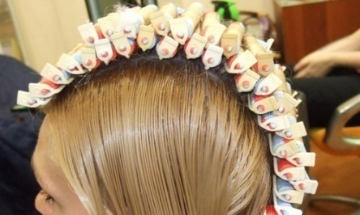
- соответствовать модным направлениям
14. Выберете правильный ответ
- спиральная схема накрутки
- схема накрутки «Близнецы»
- схема накрутки в шахматном порядке

15. Опишите,изображенные на рисунках, физико-химические процессы, происходящие в волосе при химической завивке

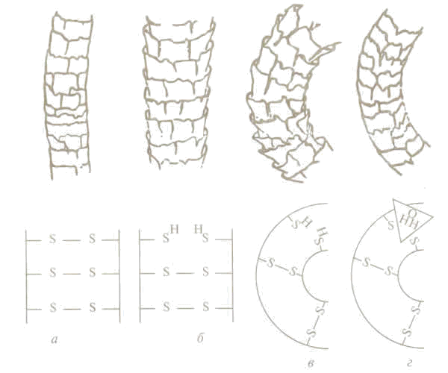
а._________________________________________________________________________________________________________________________________________________________
б._________________________________________________________________________________________________________________________________________________________
в._________________________________________________________________________________________________________________________________________________________
г._________________________________________________________________________________________________________________________________________________________

16. Заполните таблицу
Химическая завивка волос прямым способом
Порядок выполнения работ | Инструменты, приспособления и материалы | Требования безопасности при выполнении работ

17.Нарисуйте схему деления волос при их накручивании на коклюшки в процессе выполнения диагональной химической завивки:

18. Нарисуйте угол оттяжки пряди при накручивании волос на коклюшки:

Дайте развернутый ответ
19.Основные противопоказания к химической завивке

20.Технологическая последовательность выполнения химической завивки
волос
___________________________________________________________________________

ГБПОУ «Чайковский техникум промышленных технологий и управления»

СОГЛАСОВАНО  Председатель ПЦК сферы услуг  __________Н.Л.Красноперова |  | задания для экзамена |  |  |  |  | УТВЕРЖДАЮ  Зам. директора по УМР  __________ И.А. Санникова
по:
МДК.02.01 ХИМИЧЕСКАЯ ЗАВИВКА ВОЛОС

для профессии 43.01.02 «Парикмахер»
2 курс, 4 семестр
Цель:  Инструкция: | Оценка умений и знаний в соответствии с рабочей программой  Проанализировать представленную информацию. Произвести действия согласно инструкциям. Оформить результаты.  Всего - 21 задание. Задание выполнено верно, если совпадает с модельным ответом.  Задания с 1 по 14 – выбрать один правильный ответ, за каждый правильный ответ – 1балл.  Задание 15- вставить пропущенное слово, за каждое правильное вставленное слово 1 балл.  Задание 16 – максимально 8 баллов, если заполнены вся таблица и совпадают ответы.  Задание 17 – максимально 3 балла, если заполнены вся таблица и совпадают ответы.  Задание 18 – выполнить рисунок (схему), оценивается в 2 балла.  Задание № 19,20,21 ответить устно, оценивается по 3 балла.  Максимум – 41 балл.
Критерии оценок: |  |  | «5» | - | Студент выполняет задания и набирает 41-38 баллов
 |  |  | «4»  «3»  «2» | - | Студент выполняет задания и набирает 37-35 балла  - Студент выполняет задания и набирает 34-32 балла  - Студент выполняет задания и набирает 31 и менее баллов
 |  |  |  |  | Составитель: | ОлесоваМ.А.

IV Вариант
1. Химическая завивка волос – это:
- изменение структуры волос на непродолжительное время (от мытья до мытья)
- изменение структуры волос на продолжительное время (от 3 до 6 месяцев)
- придание гладкости волосам с помощью специального состава
2. Как называется процесс разрыва двусернистых мостов при химической завивке:
- нейтрализация
- окисление
- раскисление
3. После времени выдержки фиксажа коклюшки надо:
- оставить на волосах
- раскрутить
4. Что называется контрольной стрижкой волос:
- стрижка волос перед завивкой
- стрижка волос после завивки
- стрижка под контролем мастера
5. Как называется способ нанесения состава на волосы, при котором волосы вначале накручивают на коклюшки, и только потом смачиваются составом:
- прямой
- непрямой
6. Назовите идеальный процент раскисления:
- 10 %
- 30 %
- 50 %
7. Как называется способ нанесения состава на волосы, при котором волосы вначале смачиваются составом, и только потом накручиваются на коклюшки:
- прямой
- непрямой
8. Состав для химической завивки волос начинают наносить:
- с верхней затылочной зоны
- со средней затылочной зоны
- с нижней затылочной зоны
9. Почему волосы ФТЗ обрабатывают составом в последнюю очередь:
- так как это самая «тёплая» зона
- так как это самая «холодная» зона
- так как там самые тонкие волосы
10. Реакция нейтрализации необходима, чтобы:
- нейтрализовать щёлочь
- зафиксировать действие фиксажа
- нейтрализовать фиксаж
11. Почему волосы после химической завивки не рекомендуется сушить феном:
- чтобы волосы не поменяли свой цвет
- чтобы волосы не отвалились
- чтобы не пересушить волосы
12. Из-за чего в результате химической завивки образуются обрывы и переломы волос:
- слабая накрутка
- превышено время выдержки состава на волосах
- забыли провести реакцию нейтрализации на волосах
13. Что не рекомендуется делать после химической завивки волос:
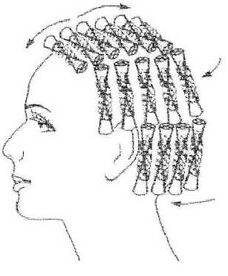
- использовать бальзам
- ложиться спать с мокрой головой
- делать укладку
14. Выберете правильный ответ
- спиральная схема накрутки
- схема накрутки «Близнецы»
- схема накрутки в шахматном порядке
15. Дополните предложения.
Дополнительное тепло можно применять для завивки _____________ волос.
Нельзя применять дополнительное тепло при завивке ____________ волос.
Завивка, при которой накручивают пряди волос от середины к корням, оставляя часть длины волос не завитой, называется____________ .
Уровень рН кислотных препаратов для завивки составляет .
Уровень рН щелочных составов _____________.

16.Заполните таблицу
Химическая завивка волос комбинированным способом
Порядок выполнения работ | Инструменты, приспособления и материалы | Требования безопасности при выполнении работ

17.Заполните таблицу
Состояние волос | Маркировка химического состава (цифровое или буквенное обозначение)
Обесцвеченные волосы
Окрашенные перманентными (химическими) красителями
Жесткие волосы, трудно поддающиеся хим. обработки
Нормальные волосы

18.Нарисуйте схему деления волос при их накручивании на коклюшки в процессе выполнения шахматной химической завивки:

Дайте развернутый ответ
19. Почему возможны переломы и обрывы волос?

20.Какие рекомендации по уходу за волосами после химической завивки вы можете дать клиентке (клиенту)?

21. Перечислите не менее четырех способов выполнения химической завивки на длинных волосах

I вариант

1 | 2 | 3 | 4 | 5 | 6 | 7 | 8 | 9 | 10 | 11 | 12 | 13 | 14

15.
Дополнительное тепло можно применять для завивки _____________ волос.
Нельзя применять дополнительное тепло при завивке ____________ волос.
Завивка, при которой накручивают пряди волос от середины к корням, оставляя часть длины волос не завитой, называется____________ .
Уровень рН кислотных препаратов для завивки составляет .
Уровень рН щелочных составов _____________.

16.
Тип волос | Тип состава для завивки
18.
17.

II вариант

1 | 2 | 3 | 4 | 5 | 6 | 7 | 8 | 9 | 10 | 11 | 12 | 13 | 14

15.
Ширина пряди ___________ превышать длину коклюшки.
Толщина пряди ____________ диаметру коклюшки
При накрутке прядь оттягивается ___________ к голове.
16.
Порядок выполнения работ | Инструменты, приспособления и материалы | Требования безопасности при выполнении работ
17.

18.
Состояние волос | Маркировка химического состава (цифровое или буквенное обозначение)
Обесцвеченные волосы
Окрашенные перманентными (химическими) красителями
Жесткие волосы, трудно поддающиеся хим. обработки
Нормальные волосы

III вариант

1 | 2 | 3 | 4 | 5 | 6 | 7 | 8 | 9 | 10 | 11 | 12 | 13 | 14

15.а._________________________________________________________________________________________________________________________________________________________
б._________________________________________________________________________________________________________________________________________________________
в._________________________________________________________________________________________________________________________________________________________
г._________________________________________________________________________________________________________________________________________________________

16.
Порядок выполнения работ | Инструменты, приспособления и материалы | Требования безопасности при выполнении работ

17.
18.

IV вариант

1 | 2 | 3 | 4 | 5 | 6 | 7 | 8 | 9 | 10 | 11 | 12 | 13 | 14

15..
Дополнительное тепло можно применять для завивки _____________ волос.
Нельзя применять дополнительное тепло при завивке ____________ волос.
Завивка, при которой накручивают пряди волос от середины к корням, оставляя часть длины волос не завитой, называется____________ .
Уровень рН кислотных препаратов для завивки составляет .
Уровень рН щелочных составов _____________.
16.
Порядок выполнения работ | Инструменты, приспособления и материалы | Требования безопасности при выполнении работ
18.

17.
Состояние волос | Маркировка химического состава (цифровое или буквенное обозначение)
Обесцвеченные волосы
Окрашенные перманентными (химическими) красителями
Жесткие волосы, трудно поддающиеся хим. обработки
Нормальные волосы

МОДЕЛЬНЫЕ ОТВЕТЫ
I вариант

1 | 2 | 3 | 4 | 5 | 6 | 7 | 8 | 9 | 10 | 11 | 12 | 13 | 14
c | b | b | b | a | c | a | b | a | c | a | a | a | c

15.
Дополнительное тепло можно применять для завивки искусственных волос.
Нельзя применять дополнительное тепло при завивке натуральных волос.
Завивка, при которой накручивают пряди волос от середины к корням, оставляя часть длины волос не завитой, называется прикорневой .
Уровень рН кислотных препаратов для завивки составляет 5-7.
Уровень рН щелочных составов _8,5-9,5_.

16.
Тип волос | Тип состава для завивки
Жесткие и грубые, блестящие, здоровые | состав для таких волос должен быть сильно концентрированным
Здоровые на вид, блестящие, но тонкие и не такие густые | нужна меньшая концентрация состава
Тонкие, слабые и тусклые волосы. Возможно, это волосы, окрашенные химическими красителями второй группы. | Био-завивка
Волосы, подвергавшиеся воздействию красителей первой группы. Возможно, это волосы после неоднократной окраски красителями второй группы или после химической завивки. Пористые, тусклые, ломкие, с секущимися кончиками. | Завивка на данных волосах не желательна
17. 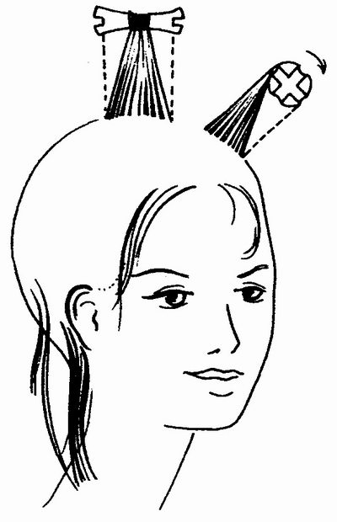

18. 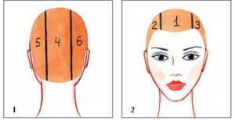

19.
- пластмассовую расческу-хвостик;
- утеплительную шапочку;
- пластмассовую миску;
- аппликатор (бутылочка с «носиком») для нанесения раствора;
- губку или еще один аппликатор для нанесения фиксажа;
- резиновые перчатки;
- пластиковые коклюшки различного диаметра;
- бальзам для волос;
- два полотенца;
- крем на жирной основе;
- мерный стаканчик;
- пластмассовые зажимы.

II вариант

1 | 2 | 3 | 4 | 5 | 6 | 7 | 8 | 9 | 10 | 11 | 12 | 13 | 14
a | c | b | b | c | a |  | b | a | a | b | c | a | c

15.
Ширина пряди не должна превышать длину коклюшки.
Толщина пряди равна диаметру коклюшки
При накрутке прядь оттягивается перпендикулярно к голове.
16.
Порядок выполнения работ | Инструменты, приспособления и материалы | Требования безопасности при выполнении работ
1. Вымыть голову шампунем. Отжать влагу, просушить волосы полотенцем.  2. Сделать стрижку при необходимости.  3. Выбрать способ нанесения химического препарата и, соответственно, определить метод нанесения химического состава на волосы.  4. Накрутить волосы на коклюшки.  5. Насыщение химическим составом.  6. Надеть утепляющий колпак. Можно покрыть полиэтиленовой пленкой, и поверх пленки накрутить на голову полотенце.  7. Засечь на часах время начала выдержки.  8. Проверить качество завивки волос.  9. Промыть, не снимая коклюшек, проточной теплой водой с волос препарат в течение 5-7 минут.  10. Фиксация первая (5-8 минут).  11. Снять бигуди (коклюшки).  12. Фиксация вторая (5 минут).  13. Смыть теплой проточной водой фиксаж, отжать воду.  14. Ополоснуть волосы кислым составом для нейтрализации фиксажа.  15. Подсушить полотенцем волосы.  16. Нанести лечебный препарат для восстановления структуры волос. | пластмассовую расческу-хвостик;  утеплительную шапочку;  пластмассовую миску;  аппликатор (бутылочка с «носиком») для нанесения раствора;  губку или еще один аппликатор для нанесения фиксажа;  резиновые перчатки;  пластиковые коклюшки различного диаметра;  бальзам для волос;  два полотенца;  крем на жирной основе;  мерный стаканчик;  пластмассовые зажимы. | . Беречь глаза и кожу от попадания на них состава.  2. Накрыть клиенты парикмахерским бельём, чтоб состав не попал на одежду клиента.  3. Нельзя держать флакон с составом в открытом виде т.к. происходит реакция с воздухом.  4. Химическую завивку делать в перчатках.  5. Соблюдать время выдержки; перед завивкой произвести пробу.  6. Парикмахерские инструменты не носить в кармане.  7. Пользоваться продезинфицированными инструментами, но не металлическими.  8. При работе не отвлекаться на посторонние темы, не курить и не принимать пищу.  9. Соблюдать технологию химической завивки.  10. Работу выполнять в хорошо проветриваемом помещении, имеющей приточно - вытяжную вентиляцию

18.
Состояние волос | Маркировка химического состава (цифровое или буквенное обозначение)
Обесцвеченные волосы | S
Окрашенные перманентными (химическими) красителями | G
Жесткие волосы, трудно поддающиеся хим. обработки | F
Нормальные волосы | N

Ш вариант

1 | 2 | 3 | 4 | 5 | 6 | 7 | 8 | 9 | 10 | 11 | 12 | 13 | 14
b | b | a | c | b | c | c | c | а | b | c | b | b | c

15. А- волос в спокойном состоянии
Б- воздействие сил натяжения и сжатия (накрутка)
В- воздействие химического состава
Г- воздействие фиксажа
16.
Порядок выполнения работ | Инструменты, приспособления и материалы | Требования безопасности при выполнении работ
Подготовительные работы, мытье головы, разделение на зоны, нанесение состава на концы, накрутка на коклюшки, нанесение состава на прикорневую зону, время выдержки, смываем состав, нанесение фиксажа, раскручивание коклюшек, нанесение фиксажа на концы, нейтрализация | Расческа хвостик, коклюшки, бумага для химической завивки, состав, фиксаж, перчатки | Работать в перчатках, защита лица и тела клиента, использовать только не металлические инструменты и приспособления

17. 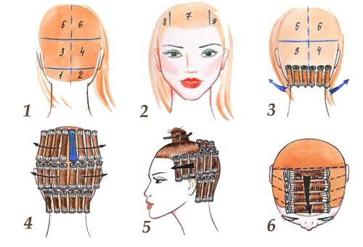

18.
- 19. Если Вы склонны к аллергическим реакциям, необходимо предупредить об этом мастера, и, перед завивкой, протестировать состав на локтевом сгибе руки изнутри в течении 20 минут;
- Химическую завивку нельзя делать во время и после «критических» дней, а так же во время беременности и кормления грудью, т.к. в эти дни, как правило, завиток не получается крутым и устойчивым;
- Не желательно делать завивку, если Вы проходите курс лечения сильнодействующими лекарственными препаратами (в том числе, гормональными), т.к. волосы могут повести себя непредсказуемо, и завивка может не получиться;
- Так же не рекомендуется делать завивку во время болезни, недомогания и с повышенной температурой, а так же, если наблюдается усиленное выпадение волос;
- Не советуем делать процедуру завивки сразу после или во время стрессового состояния, т.к. в это время реакцию волос тоже трудно предугадать.
- Если Вы окрашивали волосы хной или басмой, то мы не даем гарантию, что химическая завивка будет качественной. Несмотря на то, что во многих случаях завивка на хну получается прекрасно, мы обязаны Вас предупредить, что встречаются случаи, когда волосы при завивке на хну или басму ведут себя непредсказуемо: завиток может не взяться вообще, взяться неравномерно, либо быстро сойти с волос. Предугадать, как поведут себя именно Ваши волосы, не представляется возможным. Можно сделать перед завивкой на хну пробную прядь, но даже если завивка на одной пробной пряди получилась удачной, это не дает 100 % гарантии того, что все волосы завьются равномерно, и что они не сбросят завиток через непродолжительное время.
- Для тонких и ослабленных волос мы предлагаем специальные био-завивки с предварительным глубинным укреплением и восстановлением структуры волос. Если волосы значительно повреждены, то химическая завивка противопоказана, так как она только усугубит проблемы волос и сделает их еще более сухими и ломкими. В случае сильно-поврежденных волос мы вначале рекомендуем восстановить их структуру. В зависимости от типа волос, их состояния и характера их повреждения, подбирается комплекс лечебно-восстановительных салонных и домашних процедур. Это может быть процедура «Кератинового протезирования» волос (США), японская лечебная программа « Счастье для волос», французские масляные обертывания и многое др., в зависимости от имеющейся проблемы волос.

IV вариант

1 | 2 | 3 | 4 | 5 | 6 | 7 | 8 | 9 | 10 | 11 | 12 | 13 | 14
b | c | b | b | b | b | a | a | а | a | c | b | c | a

15..
Дополнительное тепло можно применять для завивки седых волос.
Нельзя применять дополнительное тепло при завивке обесцвеченных волос.
Завивка, при которой накручивают пряди волос от середины к корням, оставляя часть длины волос не завитой, называется прикорневой.
Уровень рН кислотных препаратов для завивки составляет 4,5-6,5.
Уровень рН щелочных составов 8,2-9,6.
16.
Порядок выполнения работ | Инструменты, приспособления и материалы | Требования безопасности при выполнении работ
Подготовительные работы, мытье головы, разделение на зоны, нанесение состава на концы, накрутка на коклюшки, нанесение состава на прикорневую зону, время выдержки, смываем состав, нанесение фиксажа, раскручивание коклюшек, нанесение фиксажа на концы, нейтрализация | Расческа хвостик, коклюшки, бумага для химической завивки, состав, фиксаж, перчатки | Работать в перчатках, защита лица и тела клиента, использовать только не металлические инструменты и приспособления

18. 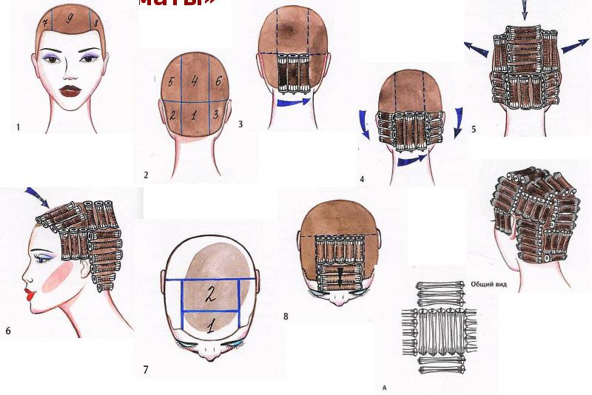

17.
Состояние волос | Маркировка химического состава (цифровое или буквенное обозначение)
Обесцвеченные волосы | S
Окрашенные перманентными (химическими) красителями | G
Жесткие волосы, трудно поддающиеся хим. обработки | F
Нормальные волосы | N

19. тугое накручивание, большая концентрация препаратов, превышено время выдержки, неправильно закреплена резинка (близко к корню)
20. В первые 3–4 дня после процедуры лучше оставить новую прическу в покое. Постарайтесь не мыть голову, не расчесывайте кудри, по возможности оставляйте их распущенными.
Избегайте применения стайлинговых средств. Это важно, поскольку происходит процесс закрепления завитков. Защищайте волосы после химии от воздействия ультрафиолета и случайного намокания, от соленой воды на море и от хлорированной — в бассейне.
21. Шахматная, горизонтальная, «Волны», частичная, прикорневая, на косичку, на жгут и т.д.

